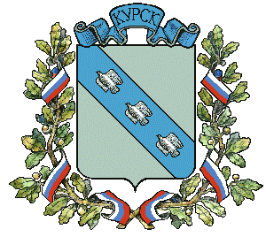

ГОРОД КУРСК

КУРСКОЙ ОБЛАСТИ

КУРСКОЕ ГОРОДСКОЕ СОБРАНИЕ

РЕШЕНИЕ

от _______________ №_____

О признании утратившим силу некоторых правовых актов

В целях регламентации работы Администрации города Курска, Курское городское Собрание РЕШИЛО:

1. Признать утратившими силу:
решение Курского городского Собрания от 29 мая 2018 года № 49-6-ОС «Об утверждении состава комиссии по проведению публичных слушаний по вопросам градостроительной деятельности в городе Курске».
решение Курского городского Собрания от 2 апреля 2019 года № 109-6-ОС «О внесении изменений в решение Курского городского Собрания от 29 мая 2018 года № 49-6-ОС «Об утверждении состава комиссии по проведению публичных слушаний по вопросам градостроительной деятельности в городе Курске»;
решение Курского городского Собрания от 1 октября 2019 года № 150-6-ОС «О внесении изменений в решение Курского городского Собрания от 29 мая 2018 года № 49-6-ОС «Об утверждении состава комиссии по проведению публичных слушаний по вопросам градостроительной деятельности в городе Курске»;
решение Курского городского Собрания от 16 февраля 2021 года № 243-6-ОС «О внесении изменений в решение Курского городского Собрания от 29 мая 2018 года № 49-6-ОС «Об утверждении состава комиссии по проведению публичных слушаний по вопросам градостроительной деятельности в городе Курске».
2. Решение вступает в силу со дня его принятия.

Глава города Курска И. Куцак

Председатель Курского
городского Собрания А. Чертова

